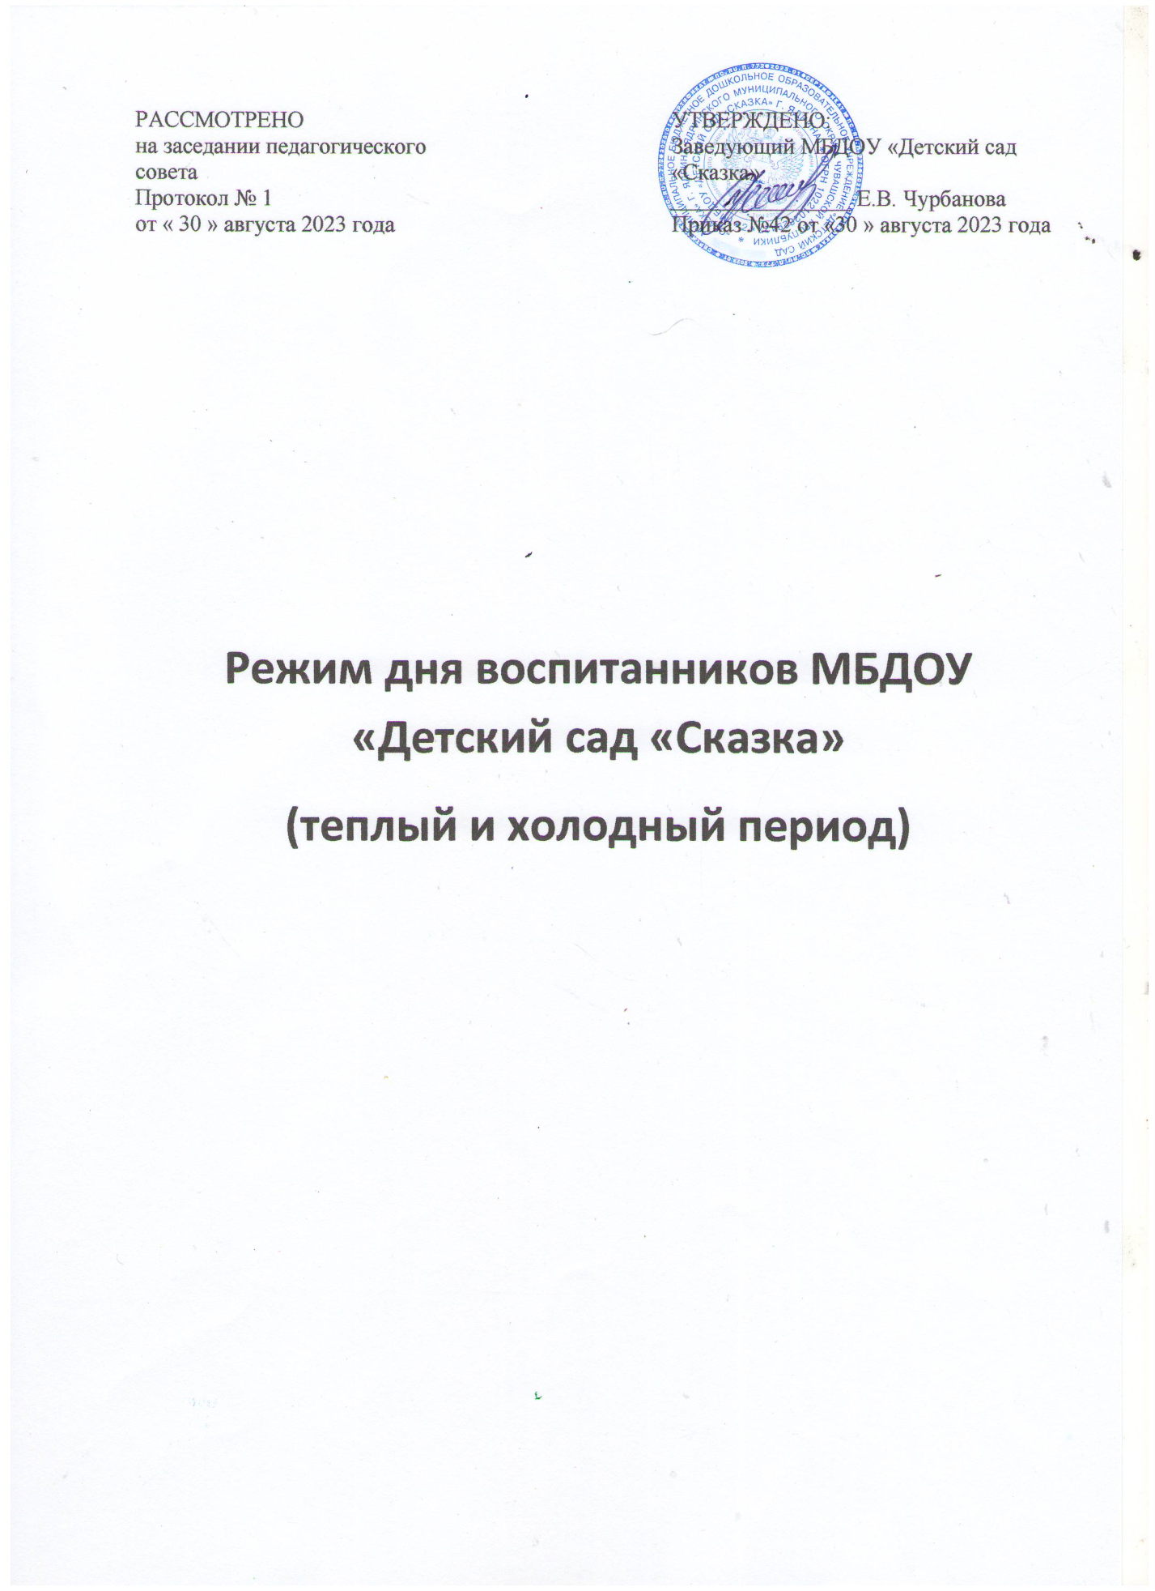

Режим дня в группе детей от 2-х до 3-х лет

Холодный период года
Прием детей, осмотр, самостоятельная деятельность, утренняя гимнастика | 7.15-8.00
Подготовка к завтраку, завтрак | 8.10-8.40
Игры, подготовка к занятиям | 8.40-9.00
Занятия в игровой форме по подгруппам | 9.00 – 9.10  9.20-9.30
Подготовка к прогулке, прогулка | 9.30.-11.00
Второй завтрак | 10.10 -10.30
Возвращение с прогулки, самостоятельная деятельность детей | 11.00.-11.30
Подготовка к обеду, обед | 11.30-12.00
Подготовка ко сну, дневной сон, постепенный подъем, оздоровительные и гигиенические процедуры | 12.00-15.00
Подготовка к полднику, полдник | 15.00 -15.30
Занятия в игровой форме по подгруппам | 15.30–16.00
Подготовка к прогулке, прогулка, самостоятельная деятельность детей | 16.00-17.15
Уход детей домой | до 17.15

Режим дня в группе детей от 2-х до 3-х лет

Теплый период года
Прием детей, осмотр, самостоятельная деятельность, утренняя гимнастика | 7.15-8.00
Подготовка к завтраку, завтрак | 8.10-8.40
Игры, подготовка к прогулке | 8.40-9.00
Прогулка, игры, самостоятельная деятельность детей, занятия в игровой форме по подгруппам | 9.20-11.20  9.00–9.10  9.20–9.30
Второй завтрак | 10.10-11.00
Возвращение с прогулки, подготовка к обеду, обед | 11.20.-12.00
Подготовка ко сну, дневной сон, | 12.00-15.00
Постепенный подъем, оздоровительные и гигиенические процедуры. Полдник | 15.00-15.30
Подготовка к прогулке, прогулка, самостоятельная деятельность детей, занятия в игровой форме по подгруппам | 15.30–16.00  16.30-17.15
Уход детей домой | До 17.15

Режим дня в группе детей от 1,5 года до 2-х лет

Холодный период года
Прием детей, осмотр, игры, утренняя гимнастика | 7.15-8.10
Подготовка к завтраку, завтрак | 8.10-.8.40
Активное бодрствование детей (игры, предметная деятельность и др.) | 8.40-9.00
Занятия¹⁰ в игровой форме по подгруппам, активное бодрствование детей (игры, предметная деятельность и др.) | 9.00–9.10  9.20-9.30
Второй завтрак | 9.30.-10.00
Подготовка к прогулке, прогулка, возвращение с пргулки | 10.00 -11.30
Подготовка к обеду, обед | 11.30-12.00
Подготовка ко сну, сон | 12.00-15.00
Постепенный подъем. Полдник | 15.00-15.30
Активное бодрствование детей (игры, предметная деятельность и др.) | 15.30-16.00
Подготовка к прогулке, прогулка, | 16.00-17.15
Уход детей домой | до 17.15

Режим дня в группе детей от 1,5 года до 2-х лет

Теплый период года
Прием детей, осмотр, игры, утренняя гимнастика | 7.15-8.00
Подготовка к завтраку, завтрак | 8.10-8.40
Занятия в игровой форме по подгруппам, активное бодрствование детей (игры, предметная  деятельность и др.) | 9.00–9.10  9.20 -9.30
Подготовка к прогулке, прогулка, активное бодрствование детей (игры, предметная деятельность и др.) | 9.20 -11.20
Второй завтрак, | 10.05-11.00
Возвращение с прогулки, водные процедуры, обед | 11.20-12.00
Подготовка ко сну, сон | 12.00-15.00
Постепенный подъем, оздоровительные и гигиенические процедуры, полдник | 15.00-15.30.
Занятия в игровой форме по подгруппам, активное бодрствование детей (игры, предметная деятельность и др.) | 15.30–16.00
Прогулка, беседы с родителями, уход домой. | 16.00-17.15
Уход детей домой | до 17.15

Режим дня на холодный период
(3-4г)

Утренний прием детей, игры, самостоятельная деятельность, утренняя гимнастика (не менее 10 минут) | 7.15-8.10
Завтрак | 8.10-8.40
Игры, подготовка к занятиям | 8.40-9.00
Занятия (включая гимнастику в процессе занятия -2 минуты, перерывы между занятиями, не менее 10 минут) | 9.00-9.15  9.25-9.40
Подготовка к прогулке, прогулка, возвращение с прогулки | 9.40–11.30
Второй завтрак | 10.15-11.00
Подготовка к обеду. Обед | 11.30-12.30
Подготовка ко сну, сон, | 12.15-15.00
Постепенный подъем детей, закаливающие процедуры Полдник | 15.00-15.30
Занятия (при необходимости) | -
Игры, самостоятельная деятельность детей | 15.30-16.00
Подготовка к прогулке, прогулка, самостоятельная деятельность детей, возвращение с прогулки | 16.00-17.15
Уход домой | до 17.15

Режим дня на холодный период
(4-5л)

Утренний прием детей, игры, самостоятельная деятельность, утренняя гимнастика (не менее 10 минут) | 7.15-8.20
Завтрак | 8.20-8.50
Игры, подготовка к занятиям | 8.50-9.00
Занятия (включая гимнастику в процессе занятия -2 минуты, перерывы между занятиями, не менее 10 минут) | 9.00-9.20  9.30-9.50
Подготовка к прогулке, прогулка, возвращение с прогулки | 9.50–11.45
Второй завтрак | 10.20-11.00
Обед | 11.45-12.30
Подготовка ко сну, сон, | 12.30-15.00
Постепенный подъем детей, закаливающие процедуры Полдник | 15.00-15.30
Занятия (при необходимости) | -
Игры, самостоятельная деятельность детей | 15.30-16.00
Подготовка к прогулке, прогулка, самостоятельная деятельность детей, возвращение с прогулки | 16.00-17.15
Уход домой | до 17.15

Режим дня на холодный период
(5-6л)

Утренний прием детей, игры, самостоятельная деятельность, утренняя гимнастика (не менее 10 минут) | 7.15-8.20
Завтрак | 8.20-8.50
Игры, подготовка к занятиям | 8.50-9.00
Занятия (включая гимнастику в процессе занятия -2 минуты, перерывы между занятиями, не менее 10 минут) | 9.00-9.25  9.35-10.00
Подготовка к прогулке, прогулка, возвращение с прогулки | 10.00-11.50
Второй завтрак | 10.25-11.00
Обед | 11.45-12.30
Подготовка ко сну, сон, | 12.30-15.00
Постепенный подъем детей, закаливающие процедуры Полдник | 15.00-15.30
Занятия (при необходимости) | 15.30-15.55
Игры, самостоятельная деятельность детей | 15.(30)55-16.00
Подготовка к прогулке, прогулка, самостоятельная деятельность детей, возвращение с прогулки | 16.00-17.15
Уход домой | до 17.15

Режим дня на холодный период
(6-7л)

Утренний прием детей, игры, самостоятельная деятельность, утренняя гимнастика (не менее 10 минут) | 7.15-8.20
Завтрак | 8.25-8.50
Игры, подготовка к занятиям | 8.50-9.00
Занятия (включая гимнастику в процессе занятия -2 минуты, перерывы между занятиями, не менее 10 минут) | 9.00-9.30  9.40-10.10  10.20-10.50
Подготовка к прогулке, прогулка, возвращение с прогулки | 10.50-12.20
Второй завтрак | 10.30-11.00
Обед | 12.20-12.50
Подготовка ко сну, сон, | 12.50-15.20
Постепенный подъем детей, закаливающие процедуры Полдник | 15.15-15.45
Занятия (при необходимости) | -
Игры, самостоятельная деятельность детей | 15.45-16.00
Подготовка к прогулке, прогулка, самостоятельная деятельность детей, возвращение с прогулки | 16.00-17.15
Уход домой | до 17.15

Режим дня на теплый период
(3-4г)

Утренний прием детей, игры, самостоятельная  деятельность, утренняя гимнастика (не менее 10 минут) | 7.15-8.10
Завтрак | 8.10-8.40
Игры, самостоятельная деятельность | 8.40.-9.20
Второй завтрак | 10.20-11.00
Подготовка к прогулке, прогулка, занятия на прогулке, возвращение с прогулки | 9.20-11.25
Обед | 11.25-12.00
Подготовка ко сну, сон, постепенный подъем детей, закаливающие процедуры | 12.00-15.00
Полдник | 15.00-15.30
Игры, самостоятельная деятельность детей | 15.30-16.00
Подготовка к прогулке, прогулка, самостоятельная деятельность детей | 16.00-17.15
Уход домой | до 17.15

Режим дня на теплый период
(4-5г)
Утренний прием детей, игры, самостоятельная  деятельность, утренняя гимнастика (не менее 10 минут) | 7.15-8.20
Завтрак | 8.20-8.50
Игры, самостоятельная деятельность | 8.40-9.15
Второй завтрак | 10.30-11.00
Подготовка к прогулке, прогулка, занятия на прогулке, возвращение с прогулки | 9.15-11.25
Обед | 11.25-12.00
Подготовка ко сну, сон, постепенный подъем детей, закаливающие процедуры | 12.00-15.00
Полдник | 15.00-15.30
Игры, самостоятельная деятельность детей | 15.30-16.00
Подготовка к прогулке, прогулка, самостоятельная деятельность детей | 16.00-17.15
Уход домой | до 17.15

Режим дня на теплый период
(5-6г)

Утренний прием детей, игры, самостоятельная  деятельность, утренняя гимнастика (не менее 10 минут) | 7.15-8.20
Завтрак | 8.20-8.50
Игры, самостоятельная деятельность | 8.40-9.15
Второй завтрак | 10.30-11.00
Подготовка к прогулке, прогулка, занятия на прогулке, возвращение с прогулки | 9.15-11.30
Обед | 11.30-12.00
Подготовка ко сну, сон, постепенный подъем детей, закаливающие процедуры | 12.00-15.00
Полдник | 15.00-15.30
Игры, самостоятельная деятельность детей | 15.30-16.00
Подготовка к прогулке, прогулка, самостоятельная деятельность детей | 16.00-17.15
Уход домой | до 17.15

Режим дня на теплый период
(6-7г)

Утренний прием детей, игры, самостоятельная  деятельность, утренняя гимнастика (не менее 10 минут) | 7.15-8.25
Завтрак | 8.25-8.50
Игры, самостоятельная деятельность | 8.50-9.00
Второй завтрак | 10.30-11.00
Подготовка к прогулке, прогулка, занятия на прогулке, возвращение с прогулки | 9.00-11.30
Обед | 11.30-12.00
Подготовка ко сну, сон, постепенный подъем детей, закаливающие процедуры | 12.00-15.00
Полдник | 15.00-15.30
Игры, самостоятельная деятельность детей | 15.30-16.00
Подготовка к прогулке, прогулка, самостоятельная деятельность детей | 16.00-17.15
Уход домой | до 17.15

